**BÀI THỰC HÀNH 2: KẾT NỐI CƠ SỞ DỮ LIỆU**

**1. Cài đặt các phần mềm:**

* **Microsoft Visual Studio 2005**

[**http://www.microsoft.com/downloads/details.aspx?FamilyId=BB4A75AB-E2D4-**](http://www.microsoft.com/downloads/details.aspx?FamilyId=BB4A75AB-E2D4-)**4C96-B39D-37BAF6B5B1DC&displaylang=en**

* **Microsoft SQL Server 2005 Express Edition**

[**http://www.microsoft.com/downloadS/details.aspx?familyid=220549B5-0B07-4448-**](http://www.microsoft.com/downloadS/details.aspx?familyid=220549B5-0B07-4448-)**8848-DCC397514B41&displaylang=en**

* **Microsoft SQL Server Management Studio Express**

[**http://www.microsoft.com/downloadS/details.aspx?familyid=C243A5AE-4BD1-**](http://www.microsoft.com/downloadS/details.aspx?familyid=C243A5AE-4BD1-)**4E3D-94B8-5A0F62BF7796&displaylang=en**

**2. Tạo cơ sở dữ liệu cho ứng dụng:**

Bước 1: Khởi động SQL Server Management Studio Express

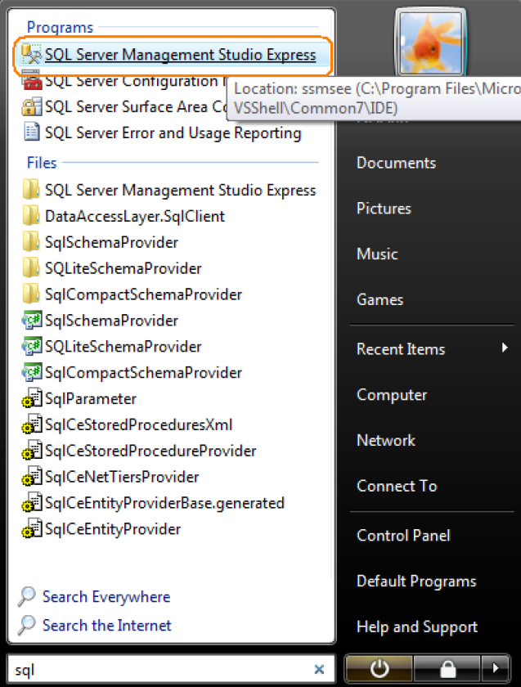

Bước 2: Kết nối SQL Server 2005

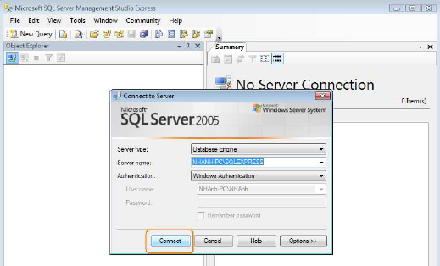

Kết quả:

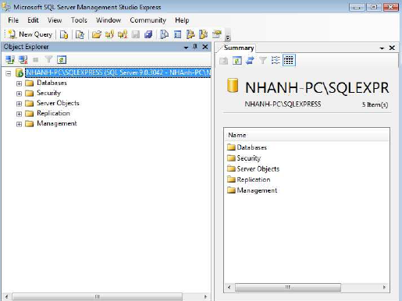

Bước 3: Vào Databases, chọn New Database

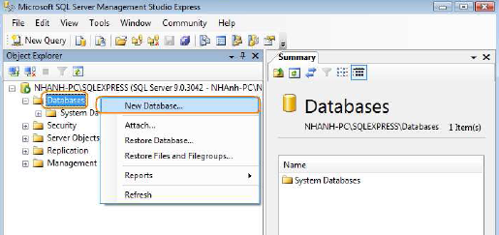

Kết quả:

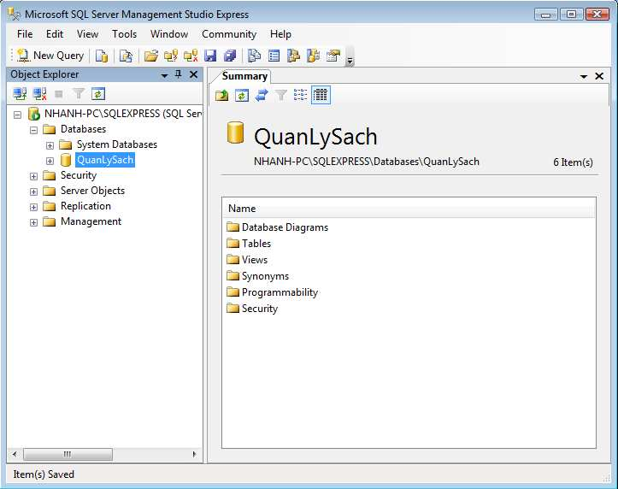

Bước 4: Tạo bảng Sach: QuanLySach 🡺 Tables 🡺 New Table

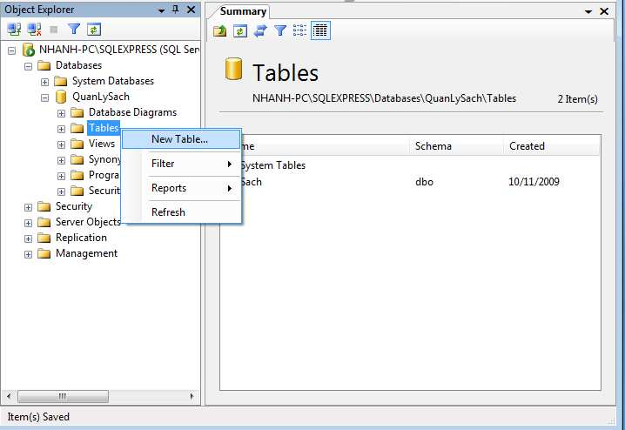

Tiếp theo thiết kế bảng Sach như sau:

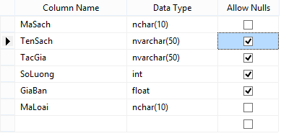

Chọn khóa chính cho bảng Sach là MaSach

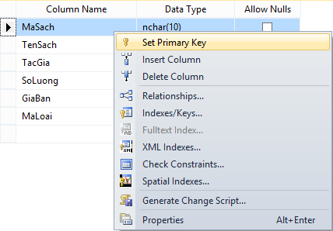

Nhấn Ctrl + S để lưu và đặt tên bảng trên là Sach

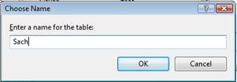

Bước 5: Tạo bảng TheLoai: thiết kế bảng TheLoai như sau:

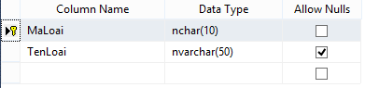

Nhấn Ctrl + S để lưu và đặt tên là LoaiSach

Bước 6: Tạo khóa ngoại

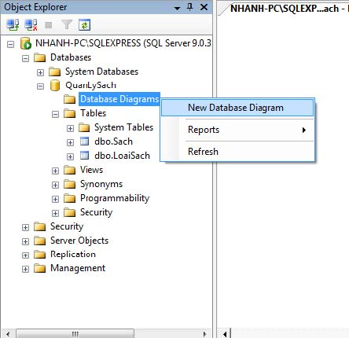

Chọn cả 2 bảng Sach và LoaiSach sau đó chọn Add

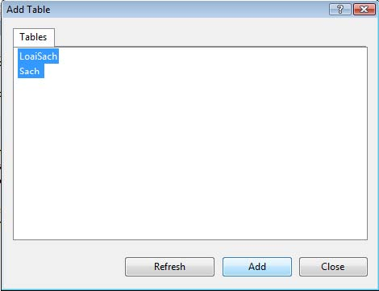

Kết quả:

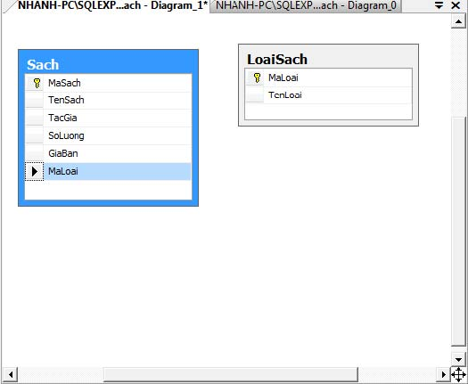

Dùng chuột kéo MaLoai từ bảng Sach sang MaLoai của bảng LoaiSach, bảng sau sẽ xuất hiện:

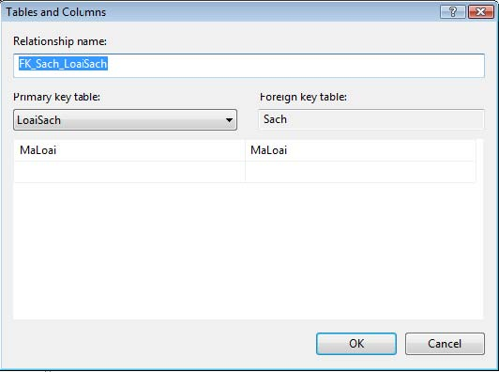

Chọn Ok, kết quả:

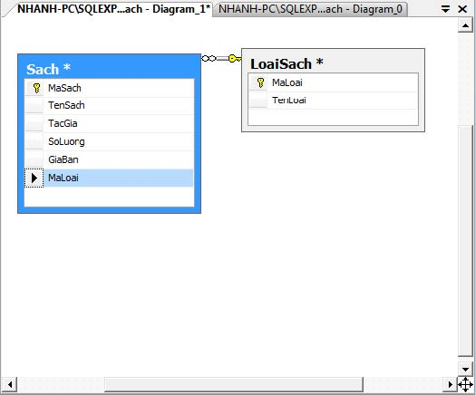

Bước 7: Nhập liệu thử nghiệm cho bảng Loại Sách: LoaiSach 🡺 Open Table

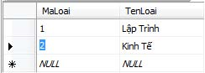

Bước 8: Nhập liệu thử nghiệm cho bảng Sách: Sach 🡺 Open Table

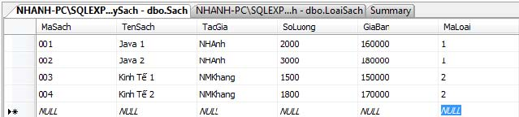

**3. Xây dựng ứng dụng:**

Khởi động Visual Studio

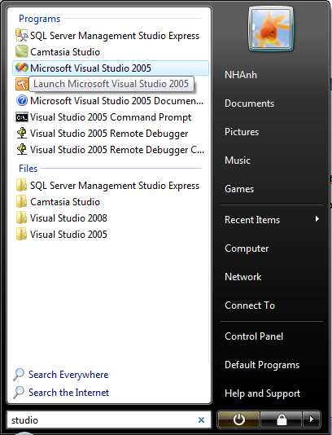

Tạo Project: File -> New -> Project

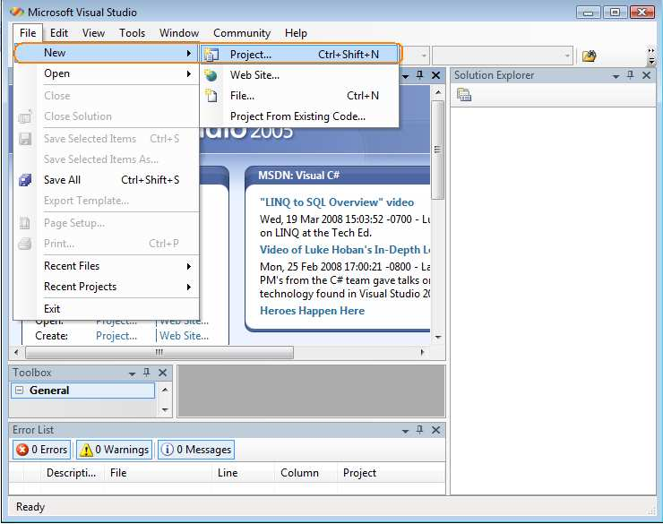

Thêm Form bằng cách chọn Project QuanLySach 🡺 Add 🡺 New Windows Form…

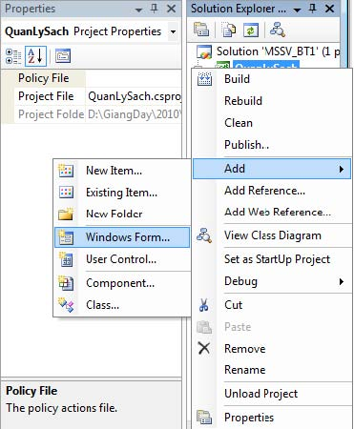

Xác định chuỗi kết nối ConnectionString đến cơ sở dữ liệu: View 🡺 Server Explorer

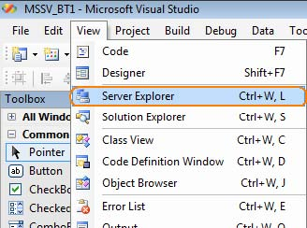

Tiếp theo:

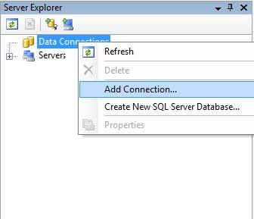

Chọn Data Source là Microsoft SQL Server

Chọn Server tương ứng với máy của bạn và csdl là QuanLySach ở trên.

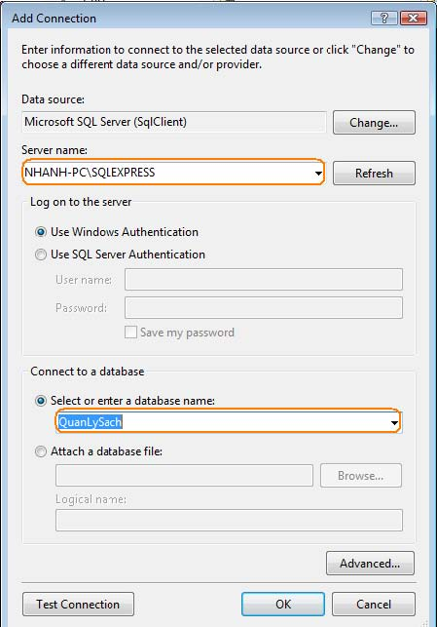

Kết quả:

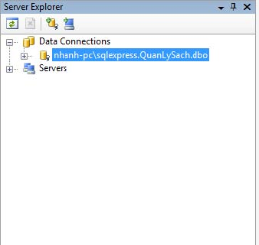

Xem Properties của kết nối này:

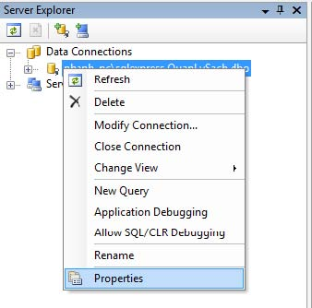

Kết quả:

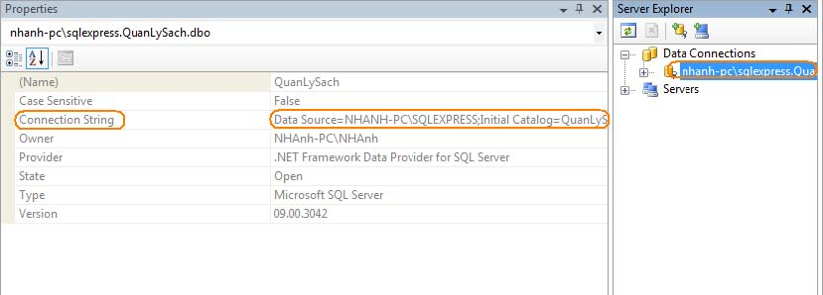

**Lưu ý:** Trên máy này có ConnectionString là: Data Source=NHANH-PC\SQLEXPRESS;Initial

Catalog=QuanLySach;Integrated Security=True

Trên máy bạn sẽ có ConnectionString có dạng trên nhưng khác NHANH-PC